矩阵中找一点使该点到各已知陷阱中最近的最远。
如果是神牛，自然可以用voronoi图
但是，由于较优值比较离散，所以编程复杂度较低，但期望得分较高的模拟退火显然更适用。
算法流程（转载）
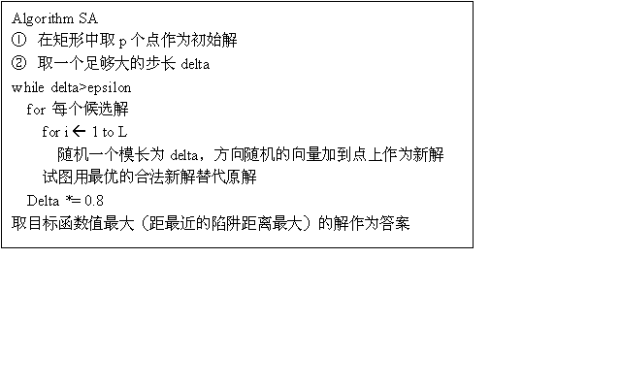
选20个点 每个点每次20次随机 eps2=0.02 rate=0.8

